表B.1 监理工作联系单

**DL/T5434-2009**

工程名称：中利腾晖吐鲁番三期20MWp光伏并网发电项目 编号：**02号**

|  |
| --- |
| 致： 无锡锡安机电设备安装有限公司 单位  主题：  **关于施工质量、施工安全的事项**  内容：  上午，业主联合监理对施工现场施工质量和施工安全进行检查，发现施工现场存在下列施工问题：  1、地桩间距过大  一号区域第5排西侧，第一个子阵地桩间距过大，檩条无法进行安装。见图1、图2、图3。  另发现施工现场存在地桩倾斜现象，影响方阵支架系统稳定性。  2、组件摆放不安全  施工现场存在已开箱组件，未在当日当班组安装完毕，甚至有的半箱组件斜靠在地面，地面有碎石块，易造成组件受损。见图5、图6。  3、组件紧固螺丝未紧固  现场存在组件已安装到支架上，但支架紧固螺丝未紧固，存在安全隐患。见图4。  4、整改意见  1、地桩间距严重不符要求的，需要将桩体拔出，重新进行打孔施工，同时加强施工现场管理，严把质量关。  2、针对组件安全隐患，要求施工单位合理安排施工任务量，确保每次下班前将已开箱组件安装并固定牢固，做到工完料净场地清。  3、组件安装到支架上后，要在第一时间将组件、支架紧固螺丝紧固，将安全隐患及时清除，见图5。  4、质检员需要在现场巡视，及时发现问题、解决问题。  5、图片（见附件）  项目监理机构（章）：  总监理工程师/专业监理工程师：  日 期： 2014年7月17日 |

填报说明：

本表一式 3 份，由项目监理机构填写，抄送相关单位。

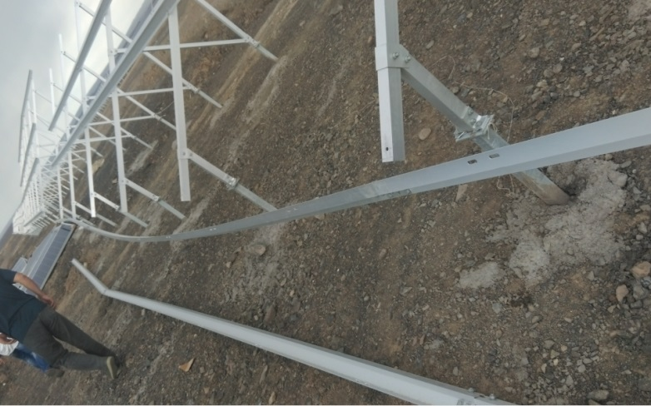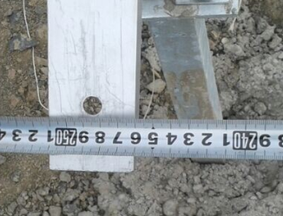附件

图1 檩条安装不到支架上 图2 相邻地桩间距过大

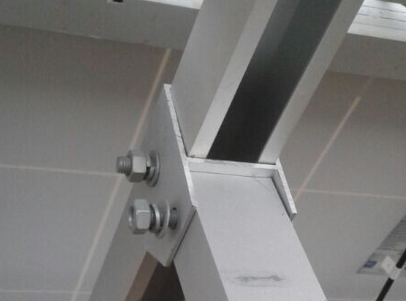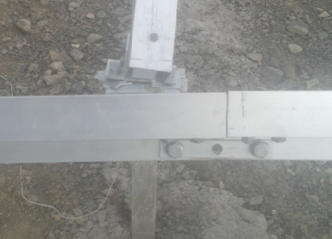

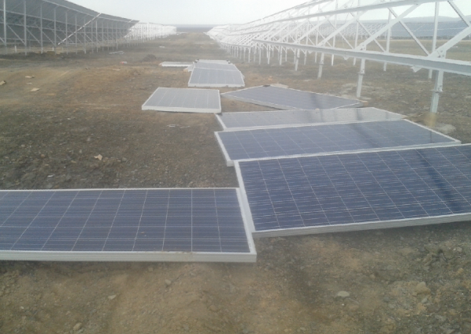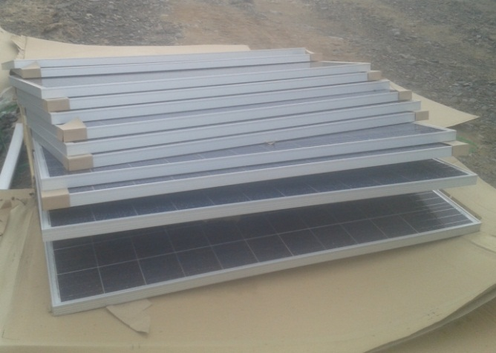图3 檩条孔位与斜梁孔位错位 图4 支架紧固件未固定

图5 组件半箱倾斜地面 图6 组件散放地面